**COLÉGIO ESTADUAL DE EDUCAÇÃO PROFISSIONAL**

**PEDRO BOARETTO NETO**

**CURSO TÉCNICO EM DESENVOLVIMENTO DE SISTEMAS**

**DEBORA DAL CORREA**

**ESTER BILLER**

**A IMPORTÂNCIA DA IMPLEMENTAÇÃO DE UM SISTEMA DE AGENDAMENTO EM CONSULTÓRIO ODONTOLÓGICO**

**CASCAVEL - PR**

**2024**

**DEBORA DAL CORREA**

**ESTER BILLER**

**A IMPORTÂNCIA DA IMPLEMENTAÇÃO DE UM SISTEMA DE AGENDAMENTO EM CONSULTÓRIO ODONTOLÓGICO**

Projeto de Desenvolvimento de Software do Curso Técnico em Desenvolvimento de Sistemas do Colégio Estadual de Educação Profissional Pedro Boaretto Neto – Cascavel, Paraná.

Orientadores: Profª Aparecida S.Ferreira[1]

Prof. Reinaldo C. da Silva2

Prof. Cleonice Maria Pereira3

**CASCAVEL - PR**

**2024**

**DEBORA DAL CORREA**

**ESTER BILLER**

**A IMPORTÂNCIA DA IMPLEMENTAÇÃO DE UM SISTEMA DE AGENDAMENTO EM CONSULTÓRIO ODONTOLÓGICO**

Este Projeto de Conclusão de Curso foi julgado e aprovado pelo Curso Técnico em Informática do Colégio Estadual de Educação Profissional Pedro Boaretto Neto.

Cascavel, Pr., xx de Xxxxx de 2023

**COMISSÃO EXAMINADOR**

|  |  |
| --- | --- |
| ______________________________  Profª. Aparecida da S. Ferreira1  Especialista em Tecnologia da Informação  *Faculdade de Ciências Sociais Aplicadas de Cascavel*  Orientadora | ______________________________  Prof. Reinaldo  Web Design |
| ______________________________  Profª. Célia Kouth Cabral  Pós-graduada em Sistemas Distribuídos JAVA.  Universidade Tecnológica Federal do Paraná - UTFPR  Banco de dados | ______________________________  Profª Ana Cristina Santana  Especialista em Gestão e Docência no ensino superior, médio e técnico.  Coordenadora de curso |
|  |  |

Sumário

# INTRODUÇÃO

O projeto tem como principal objetivo desenvolver um site e um sistema de agendamento em consultório odontológico de fácil acesso e manuseio, visando a implementação e utilização do mesmo pelo público de diversas idades.

O site deve conter diversas informações sobre o consultório para que o futuro cliente possa visualizar previamente todos os serviços oferecidos, bem como facilitar a comunicação entre atendente e futuro cliente do consultório, e agilizar a coleta de informações do paciente antes da ida do mesmo à consulta. Diretamente no site, o usuário poderá consultar as datas e horários disponíveis para cada dentista e escolher o horário que estará de acordo com a sua agenda pessoal e profissional (autoatendimento), pondendo ainda, se assim preferir, optar pelo atendimento direcionado/guiado (atendente).

Antes da consulta, também deve ser possível preencher todas as informações da ficha do paciente de forma online, para agilizar o atendimento no dia da consulta e para que o dentista também possa conhecer previamente o seu paciente.

O tema do projeto veio ao nosso encontro, levando em consideração o público muito diverso atendido em consultório odontógico. Via de regra, os consultórios atendem crianças, adolescentes, jovens, adultos e idosos, devendo se adaptar às gerações que tendem a realizar os agendamentos e preferir fazê-lo de formas diferentes. Além do público diverso, os consultórios odontológicos também atendem pessoas com necessidades especiais e, visando atendê-los da melhor forma possível, deve estar preparado para oferecer este atendimento inicial de formas distintas, para prestar o melhor suporte a cada indivíduo.

Diz-se que vivemos em um mundo que se encontra “em condições caóticas”, também chamado de mundo BANI[2], é caracterizado pela frágilidade, ansiedade, em constar movimento e muitas vezes incompreensível, apresentando condições voláteis que determinam uma nova ordem para nós, as empresas e o mercado. E isso nos traz uma constante sensação de incerteza; sempre haverá uma nova catástrofe e não existe segurança (ROITMAN, 2020).

Neste novo mundo deve se estar em constante alerta e até mesmo o tempo para se definir as estratégias e o que deve ser planejado tende a ser menor. Isto porque as mudanças são constantes tornando necessárias alterações na estruturação para se adequar às metamorfoses deste Mundo BANI (ROITMAN, 2020).

Na tentativa de se impressionar potenciais clientes é importante ter em mente que este público também está em constante movimento. A velha lógica do “em time que se ganha não se mexe” precisa ser repensada, uma vez que os consumidores estão cada vez mais rigorosos quanto ao produto que está sendo adquirido e há oferta para todos os perfis – daqueles que querem qualidade, àqueles que estão satisfeitos com o fator preço. Além disso, se a ideia é fidelizar e o usuário retorna o desafio é ainda maior: precisamos estar preparados para oferecer um atendimento ainda melhor que o anterior (EISNER, 2011).

Sendo assim, outro objetivo deste atendimento e agendamento personalizados é atrair a fidelização do paciente, uma vez que será possível tirar relatórios semestrais/anuais de consulta, visando relembrar os pacientes sobre a necessidade de realizar a visita ao dentista de forma semestral/anual.

Além disso, a agenda possibilitará aos atendentes enviar um lembrete sobre a consulta de forma mais hágil e realizar os devidos ajustes na agenda, em caso de imprevistos ou conforme a necessidade do cliente ou dentista.

## Apresentação do Problema

Criar um site de agendamento odontológico. Esta temática foi escolhida visando otimizar o processo de agendamento, facultando ao cliente a escolha pelo autoatendimento ou atendimento guiado (via telefone ou whatsapp). Outro objetivo, é agilizar o processo de coleta de informações do consultório antes da consulta, isto é, ao invés da necessidade de preencher as informações manualmente (à caneta), essas informações também poderão ser preenchidas de forma online.

A criação de um site de agendamento odontológico vai muito além de simplesmente permitir que pacientes marquem consultas. Ele se torna uma ferramenta estratégica para otimizar a gestão da clínica, melhorar a experiência do paciente e alcançar diversos objetivos.

# 2 OBJETIVOS

A automação do processo de agendamento diminui o risco de erros humanos, como duplicidade de agendamentos ou conflitos de horários.

Lembretes automáticos por ligação ou WhatsApp, conforme preferência do cliente, visando dirimir o número de faltas.

Interface intuitiva, de fácil navegação e utilização, permitindo que os pacientes agendem consultas de forma rápida e simples.

Controle sobre seus próprios agendamentos, podendo escolher horários e serviços de acordo com suas necessidades.

Fornecer informações importantes sobre a clínica, os serviços oferecidos e os profissionais, facilitando a tomada de decisão do paciente.

# 3 METODOLOGIA

O método comparativo tem como principal função a contraposição entre diferentes culturas ou até mesmo dentro de uma mesma cultura, visando detectar alguma alteração e, por conseguinte, analisar detalhes específicos sobre essa cultura. A execução de um estudo comparativo entre os modelos selecionados tem como objetivo apresentar os veículos quanto as suas características, similaridades e diferenças, comparando-os no que diz respeito ao projeto.

Segundo FACHIN (2001) o método comparativo se consiste em investigar coisas ou fatos e explicá-los segundo suas semelhanças e suas diferenças. Permite a análise de dados concretos e a dedução de semelhanças e divergências de elementos constantes, abstratos e gerais, propiciando investigações de caráter indireto. Em sistemas de informação é comum o uso da entrevista definida por, PARASURAMAN (1986) o “focus group” como uma entrevista realizada de maneira não estruturada e natural, com o objetivo principal de obter uma visão aprofundada de determinado assunto em estudo. Envolve uma discussão objetiva conduzida ou moderada que introduz um tópico a um grupo de respondentes e direciona sua discussão sobre o tema, de uma maneira não estruturada e natural. Já CRUZ NETO, et al. (2002) definem Grupo de Foco como “uma técnica de Pesquisa na qual o pesquisador reúne, num mesmo local e durante certo período, uma determinada quantidade de pessoas que fazem parte do público alvo de suas investigações, tendo como objetivo coletar, a partir do diálogo e do debate entre eles, informações acerca de um tema específico”.

A modagem de dados, por sua vez, torna-se necessária com o objetivo de diminuir a quantidade da dados em papéis, facilitando a localização de dados, uma vez que não será mais necessário um arquivo físico e depósitos para armazenamento de informações. Com um banco de dados é possível guardar os dados de forma mais segura e possibilita a busca de arquivos e informações de forma mais ágil.

# 4 REFERENCIAL TEÓRICO

De acordo com BALLERINI (2023), as principais linguagens utilizadas no front-end são HTML, CSS e Javascript.

O HTML (Hyper Text Markup Language) foi projetado em 1991, por Tim Berners-Lee. Em português, seu significado é “linguagem de marcação de hipertexto”, uma vez que é considerado uma linguagem de marcação e não uma linguagem de programação. Isto é, ele é utilizado para separar todos os elementos da página, dentre eles o cabeçalho, o título, os parágrafos e as imagens. Ademais, ele utiliza as tags, sinalizando cada elemento à ser implementado (BALLERINI, 2023).

O CSS (Cascading Style Sheet), também não é considerado uma linguagem de programação, sendo responsável por separar a estrutura (HTML) da parte estética. Em português, o CSS significa “folha de estilo em cascata”, podendo ser escrito dentro do arquivo HTML, utilizando o style como elemento ou como atributo, mas também pode ser escrito isoladamente, importando-o no documento HTML. Ademais, também é possível a utilização de mais de um arquivo CSS (por este motivo o nome “cascata”), o que torna a aplicação mais estável, mas é imperioso que sigamos algumas regras para isso, visando não deixar o código confuso (BALLERINI, 2023).

Por fim, temos a Linguagem Javacript que, de acordo com BALLERINI (2023), esta sim é a única linguagem de programação, dentre as 3 (três) tecnologias acima mencionadas. Ela é responsável pelas funcionalidades dinâmicas que vemos ao acessar um site, ou seja, ele adiciona movimento à página, permitindo o processamento e alteração de dados enviados e recebidos. Ele ainda possibilidade a animação e dinamismo de conteúdos que antes, apenas com HTML, ficavam imóveis. Assim como o CSS, o Javacript pode ser escrito dentro do HTML, como em arquivo isolado, sendo necessária a importação do atributo desse mesmo elemento.

Conforme DELVA (2023), um dos sistemas de gestão de banco de dados de código aberto mais utilizado é o MySQL. Ele também é o mais popular, possuindo uma utilização e configuração descomplicadas. Além disso, este sistema possui integração com o PHP, e por esta razão é o mais indicada para aplicações web.

De acordo com XAMPP (2023), “XAMPP é um pacote de software livre que consiste em um servidor web Apache, um banco de dados MySQL, PHP e Perl”. Ele foi desenvolvido para proporcionar aos usuários um ambiente de desenvolvimento web completo, sendo de fácil instalação e configuração. Através dele, os desenvolvedores podem criar e testar seus sites e aplicativos antes da publicação, uma vez que simula um ambiente de servidor web completo, possibilitando a execução e deputação dos códigos PHP, acesso ao banco de dados MySQL e a verificação das aplicações em um ambiente protegido, sem a conecção com a internet.

Dentre os benefícios do XAMPP, XAMPP (2023) descata ainda a compativilidade com diversos sistemas operacionais, dentre eles Windows, macOS e Linux, bem como a comunidade de desenvolvedores e usuários, que fornecem suporte aos desenvolvedores, bem como recursos adicionais.

O PHP, segundo PEDROSO (2022), é uma linguagem de programação interpretada, ou seja, ao alterarmos o nosso código, não é necessária nova compilação para que este seja legível. Neste aspecto, considera-se que o PHP traz maior produtividade.

Além de uma linguagem WEB, o PHP fuciona também em outros ambientes, podendo criar, inclusive, aplicativos para desktop. Ainda assim, ele é mais utilizado e possui maior aplicabilidade no desenvolvimento Web, “instalado em servidores Web e servindo páginas com coteúdo dinâmico”. Dentre suas principais características, destacam-se a fácil aprendizagem, o código aberto (gratuidade), o alto desempenho, a compatibilidade com banco de dados, e multiplataforma (compatível com vários sistemais operacionais), dentre outros (PEDROSO, 2022).

De acordo com LOUZADA (2024), “Git” e “Github” são ferramentas distintas, mas trabalham de forma integrada, visando a eficiência do desenvolvimento de um software.

O Github é uma “rede social dev” em que é possível armazenar e compartilhar projetos de desenvolvimento de software.

O Git é um sistema de controle de versão de arquivos; em outras palavras, é responsável por guardar o histórico de alterações sempre que alguém modificar algum arquivo que está sendo monitorado por ele. (LOUZADA, 2024).

Destarte, as ferramentas acima, auxiliam as equipes no controle da versão do código, acompanhar as mudanças e a colaboração de forma eficiente, assegurando que o trabalho da equipe possa fluir sem contratempos. Elas possibilitam inclusive que a equipe seja formada de indivíduos de nacionalidades diferentes e que desempenhem funções distintas (LOUZADA, 2024).

O Draw.io, de acordo com INOVATECHY (2024), é uma plataforma online de código aberto que se destinada à elaboração de diagramas e gráficos. Ele está disponível tanto como aplicativo web quanto como software para desktop, e é muito utilizado no desenvolvimento de fluxogramas, organogramas, mapas mentais, diagramas de rede e outras representações visuais. Um dos principais destaques do Draw.io é sua facilidade de uso e a capacidade de se integrar a diversas plataformas de armazenamento em nuvem, como Google Drive, Dropbox e OneDrive, o que possibilita aos usuários guardar e compartilhar seus projetos de maneira prática, segura e em tempo real. Além disso, o Draw.io também é gratuito, representando economia significativa para as empresas.

# 5 DOCUMENTAÇÃO do projeto

Conforme descrito por CBDS (2020), o projeto de desenvolvimento de um software consiste em um esforço por tempo pré-determinado, que tem como principal objetivo sanar um problema do público interno ou externo de uma empresa. Para realizar este projeto é necessário o devido planejamento para que não haja atraso na entrega e que o software desenvolvido seja satisfatório, entretanto, para que isso seja possível, é imprescindível conhecimento acerca das etapas de um projeto, com a clara definição de suas etapas.

De acordo com ROSS (2024), o Ciclo de Vida do Desenvolvimento de Software, conhecido pela sigla SDLC (Software Development Lifecycle, em inglês), tem como objetivo orientar e flexibilizar a adaptação e execução do projeto que será realizado, levando em consideração o objetivo do cliente. Sendo assim, as fases do ciclo de vida trazem tarefas que devem ser realizadas, visando a qualidade do software e entrega no prazo estabelecido.

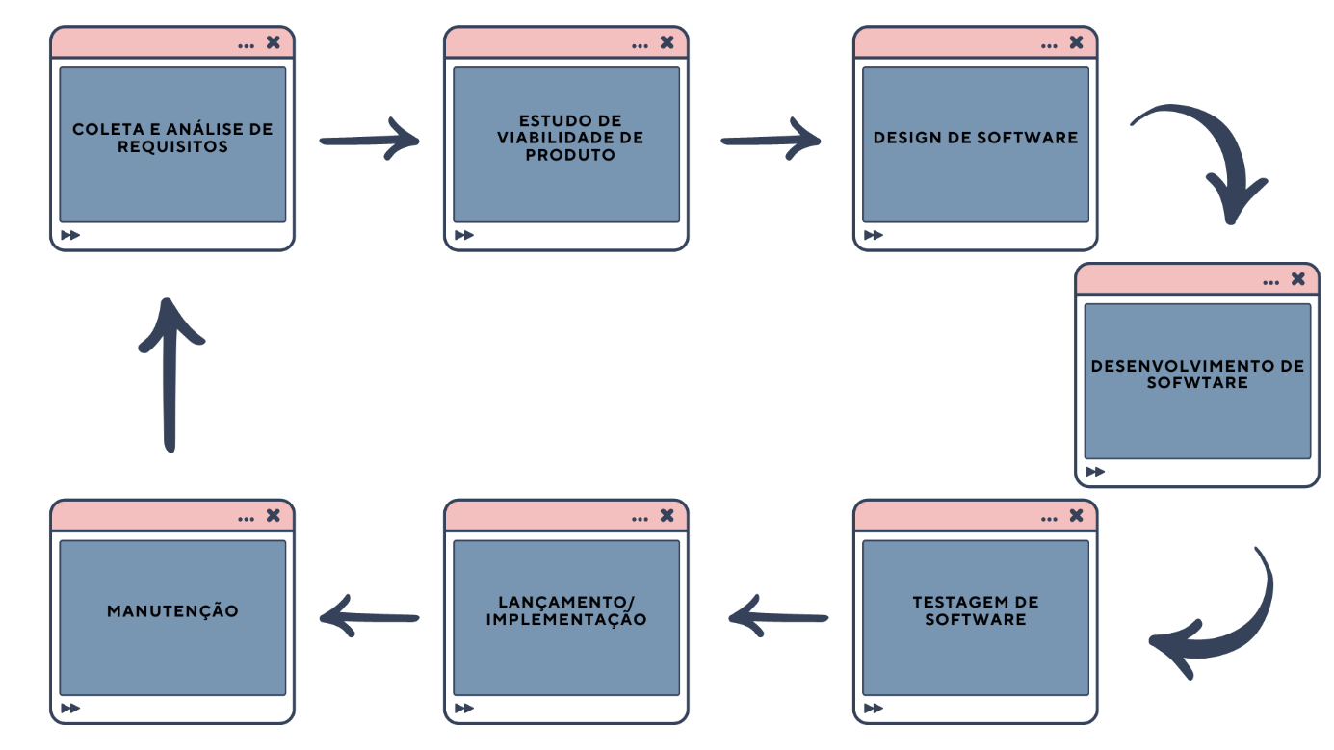

Fonte: BILLER, CORREIA, 2024.

## 5.1 Requisitos

De acordo com VAZQUEZ E SIMÕES (2016), o levantamento de requisitos constitui uma etapa crucial para a iniciação de um projeto. Durante esse processo, são delineadas as motivações que justificam o início do projeto, os objetivos e as estratégias para a execução das propostas. Além disso, identificam-se as necessidades que deverão ser atendidas, o que facilita a antecipação e solução de problemas futuros. Com as informações devidamente sistematizadas, torna-se possível a elaboração de um protótipo, garantindo sua conformidade com as especificações e a adequada entrega ao cliente.

## 5.1.1 Requisitos funcionais

Segundo ÂNGELA (2024), nesta seção, serão apresentadas as funcionalidades que o usuário poderá utilizar, bem como os métodos de interação disponíveis. O cumprimento rigoroso destas diretrizes garantirá que o sistema opere de maneira adequada e conforme as solicitações iniciais. Por exemplo, especificaremos quem terá permissão para realizar alterações nos cadastros, além de descrever como será a visualização dessas informações.

|  |  |  |
| --- | --- | --- |
| **REQUISITOS FUNCIONAIS** | | |
| **RF001** | **Cadastramento de usuário** | Permite que o usuário faça o preenchimento dos seus dados para realizar o cadastramento. |
| **RF002** | **Login de usuário** | Permite que o login do usuário seja feito a partir do CPF e senha. |
| **RF003** | **Serviços fornecidos** | O usuário pode verificar os serviços fornecidos pela clínica. |
| **RF004** | **Agendamento de consulta** | O usuário deverá selecionar o profissional, a data e qual procedimento será realizado. |
| **RF005** | **Acesso administrador** | Permite que o administrado insira, altere, e exclua informações de usuários e agendamentos. |
| **RF006** | **Finalização de agendamento** | Após o usuário preencher as informações do agendamento, ele deve preencher uma ficha médica, informando alergias, uso de medicamentos, etc, para a finalização do agendamento. |

Fonte: BILLER, CORREIA, 2024.

### **5.1.2 Requisitos não funcionais**

Conforme mencionado por ÂNGELA (2024), neste segmento, serão delineadas as características, medidas de segurança e funcionalidades do sistema. É fundamental que esta parte seja elaborada conforme o planejamento estabelecido, a fim de minimizar erros e garantir que o software seja intuitivo, além de proporcionar um desempenho adequado.

|  |  |  |
| --- | --- | --- |
| **REQUISITOS NÃO FUNCIONAIS** | | |
| **RNF001** | **Velocidade** | Que o usuário não precise esperar mais de 4 segundos para obter retorno. |
| **RNF002** | **Facilidade de uso** | O treinamento para utilização deve ser feito no máximo em 1 dia. |
| **RNF003** | **Confiabilidade** | Terá administrador tomando conta para caso ocorra falhas no sistema, e seja corrigido o mais breve possível. |
| **RNF004** | **Robustez** | O tempo para correção de falhas deve ocorrer em até 5 minutos. |
| **RNF005** | **Segurança** | O sistema deve colocar como exigência, que a senha precise de no mínimo 9 caracteres, sendo elas: 6 letras (entre elas, uma maiúscula), 1 caractere especial e 2 dígitos numéricos. |
| **RNF006** | **Compatibilidade** | O site deve ser compatível com os principais navegadores:  Google Chrome, Mozilla Firefox, Microsoft Edge e Safari. |

Fonte: BILLER, CORREIA, 2024.

## Diagrama de Contexto

De acordo com MIRO (2024), o diagrama de contexto exibe todo o sistema de software como um único processo e demonstra a interação das entidades extenas com o sistema. O diagrama pode ajudar analistas de negócios e demais interessados no projeto, a vislumbrar o projeto como um todo, assim, os gerentes podem realizar os apontamentos necessários, antes mesmo do início do projeto.

As principais vantagens do diagrama de contexto são “uma visão geral visual de um plano ou escopo do projeto”, a fácil identificação de erros, bem como a possibilidade de edição, inserção e remoção de elementos do diagrama. Outra vantagem é que os times podem personalizar o diagrama com formas e cores de sua preferência, não requerendo conhecimento técnico ou experiência em programação, para sua criação (MIRO, 2024).

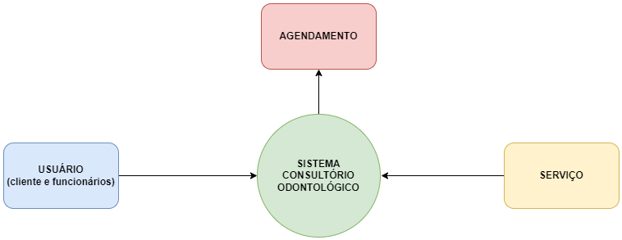

Fonte: BILLER, CORREIA, 2024.

## Diagrama de Fluxo de dados

Uma das ferramentas indispensáveis no projeto de desenvolvimento de um projeto de sistemas de informação é o Diagrama de Fluxo de Dados (DFD). Através dele é possível apresentar a estrutura do sistema, ou seja, os processos e funções do sistema e os dados que interligam esses processos. Ainda assim, em que pese ele apresente o funcionamento do sistema, ele não exibe como isso é feito (CLAUDIA, 2024).

Segundo CLAUDIA (2024), para elaborar o Diagrama de Fluxo de dados, são utilizados quatro símbolos que possibilitam o debate e demonstração de todo o processo ao usuário, sem a necessidade de implementação e demonstração da sua fluência. Complementando, LUCIDCHART (2024) dispõe que esses símbolos podem ser reângulos, círculos e flexas, bem como rótulos de textos suscintos, que visam demonstrar “entradas e saídas de dados, pontos de armazenamento e as rotas entre cada destino”.

O fluxograma de dados mapeia o fluxo das informações, podendo ser um resumo simples, inclusive um desenho à mão, ou mais profundo e com níveis diversos. Também pode ser utilizado para analisar um sistema já definido ou para a criação de um sistema novo. Ele ainda possibilita a apresentação de um processo visualmente, especialmente quando se torna difícil explicar em palavras, sendo de fácil apresentação para o público técnico e não técnico (LUCIDCHART, 2024).

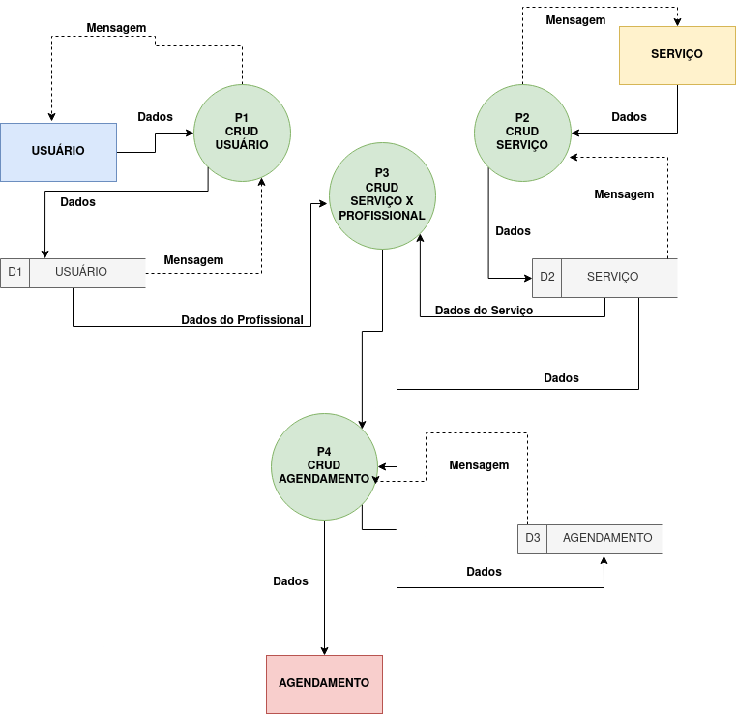

Fonte: BILLER, CORREIA, 2024.

## Diagrama de Entidade e relacionamento

O Diagrama de Entidade e Relacionamento (ER), conforme explicado por LUCIDCHART (2024), é uma das espécies de fluxograma utilizados para ilustrar o relacionamento das entidades dentro de um sistema. Comumente aplicados na projeção ou depuração de dados relacionais nas áreas de Engenharia de Software, os Diagramas ER, também conhecidos como DERs ou modelos ER, utilizam diversos símbolos, “como retângulos, diamantes, ovais e linhas de conexão”, os quais representam a ligação entre as entidades, os relacionamentos e os atributos.

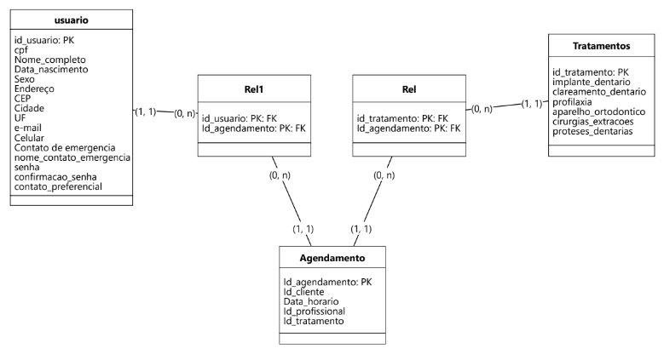

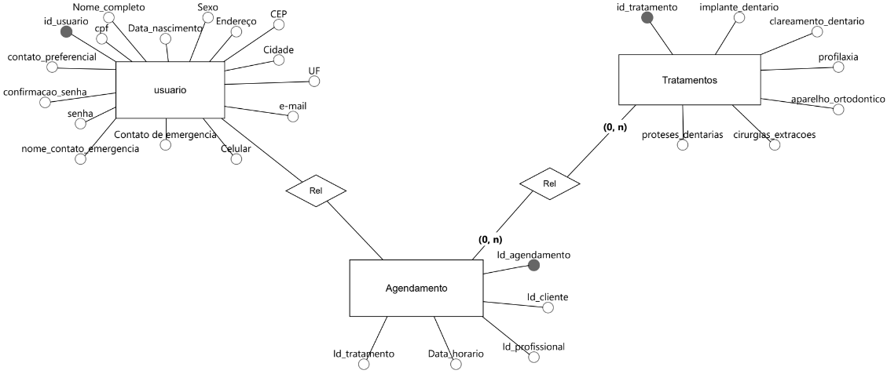

Fonte: BILLER, CORREIA, 2024.

## Dicionário de Dados

Fonte: BILLER, CORREIA, 2024.

## Diagrama de Caso de Uso

Fonte: BILLER, CORREIA, 2024.

DIAGRAMA 02

Fonte: BILLER, CORREIA, 2024.

### Cadastrar

### Logar

### Cadastro de funcionário/profissional

### Consultar profissionais

### Agendamento

## Diagrama de Classe

**Fonte: O autor, 2022**

## Diagrama de Sequência

**Fonte: O autor, 2022**

## Diagrama de Atividade

**Fonte: O autor, 2022**

# Telas

# Conclusão

# REFERÊNCIAS

EISNER, Michael D. **O jeito Disney de encantar os clientes**: do atendimento excepcional ao nunca parar de crescer e acreditar 1.ed., São Paulo: Saraiva, 2011.

FREITAS DOS SANTOS, Alexia et al. **A EDUCAÇÃO EM SAÚDE COMO FOCO PREVENTIVO EM RELAÇÃO AS IST'S: RELATO DE EXPERIÊNCIA**. Revista Foco (Interdisciplinary Studies Journal), v. 16, n. 5, 2023.

FACHIN, Luiz Edson. **Estatuto jurídico do patrimônio mínimo**. Renovar, 2001.

ROITMAN, Alberto. **Acabou o mundo VUCA. Conheça o mundo BANI.** Disponível em https://www.voicers.com.br/acabou-o-mundo-vuca-conheca-o-mundo-bani/. Acesso em 19/08/2024.

SCHURSTER, Karl. **A História do Tempo Presente, o método comparativo e o debate sobre os fascismos.**Revista Aedos, v. 7, n. 16, p. 423-440, 2015.

OLIVEIRA, Jefferson Dantas de; MADRUGA, Zulma Elizabete de Freitas. **Desenvolvimento de um banco de dados para armazenamento de produções sobre modelagem matemática e cálculo diferencial e integral.**Revista de Educação Matemática e Tecnológica Iberoamericana, Garça, São Paulo, v. 10, n. 2, p. 1-17, 2019.

PARASURAMAN, Raja. **Vigilance, monitoring, and search**. 1986.

Imagens do Protótipo: Criadas através da IA, disponível em <https://www.canva.com/pt_br/>

Imagem do Protótipo, p.15, uso acadêmico, disponível em ttps://conceito.de/odontograma

BALLERINI, Rafaella. **HTML, CSS e Javascript, quais as diferenças?** Disponível em https://www.alura.com.br/artigos/html-css-e-js-definicoes?srsltid=AfmBOorwsEzsBvcXDzxSvuO8-DJhvpduB8FrKy7ngZN6y638KeQCUDxt/ Acesso em 29/09/2024.

DELVA, Philemon. **MySQL: do download e instalação até sua primeira tabela.** Disponível em https://www.alura.com.br/artigos/mysql-do-download-e-instalacao-ate-sua-primeira-tabela/ Acesso em 29/09/2024.

XAMPP. **O que é XAMPP?:**  Como funciona o XAMPP?. 2023. Escolaninja. Disponível em: https://blog.escolaninjawp.com.br/glossario/o-que-e-xampp/#:~:text=O%20nome%20XAMPP%20%C3%A9%20um,completo%20em%20seu%20computador%20local./ Acesso em 30/09/2024.

PEDROSO, Murillo Godoi. **O que é PHP e para que serve?** https://www.alura.com.br/artigos/php-uma-introducao-linguagem/ Acesso em 29/09/2024.

LOUZADA, Vinícius. **O que é Git e Github: os primeiros passos nessas ferramentas.** https://www.alura.com.br/artigos/o-que-e-git-github/ Acesso em 29/09/2024.

INOVATECHY. **Draw.io: Ferramenta Poderosa para Criação de Diagramas.**  Disponível em https://inovatechy.com/draw-io-ferramenta-poderosa-para-criacao-de-diagramas/ Acesso em 30/09/2024.

ROSS, Paulo. **Como o Ciclo de Vida do Desenvolvimento de Software funciona e quais ferramentas são necessárias em cada uma das suas fases?** https://ubiminds.com/pt-br/como-o-ciclo-de-vida-de-desenvolvimento-de-software-funciona-e-quais-ferramentas-sao-necessarias-em-cada-uma-das-suas-fases/ Acesso em 04/10/2024.

CBDS. 2020. **Projeto de desenvolvimento de software: entenda as suas etapas.** https://cbds.com.br/projeto-de-desenvolvimento-de-software/ Acesso em 04/10/2024.

MIRO. 2024. **Modelo de Diagrama de Contexto.** https://miro.com/pt/modelos/diagrama-de-contexto/ Acesso em 07/10/2024.

CLAUDIA, Ana. 2024. DIAGRAMA DE FLUXO DE DADOS. https://moodle.unesp.br/pluginfile.php/24930/mod_resource/content/1/2-NormasParaElaboracaoDiagramaFluxoDados.pdf Acesso em 07/10/2024.

LUCIDCHART. 2024. **O que é um diagrama de fluxo de dados?** https://www.lucidchart.com/pages/pt/o-que-e-um-diagrama-de-fluxo-de-dados Acesso em 07/10/2024.

VAZQUEZ, Carlos Eduardo, SIMÕES, Guilherme Siqueira. **Engenharia de Requisitos: software orientado ao negócio.** Rio de Janeiro: Brasport, 2016.

SOFDESIGN. 2024 **Requisitos de software: funcionais e não funcionais**. https://softdesign.com.br/blog/requisitos-de-software-funcionais-e-nao-funcionais/#h-requisitos-nao-funcionais Acesso em: 11/10/2024.

LUCIDCHART. 2024. **O que é um diagrama entidade relacionamento?** https://www.lucidchart.com/pages/pt/o-que-e-diagrama-entidade-relacionamento Acesso em 11/10/2024.

1. Especialista em Educação Permanente: Saúde e educação pela FioCruz – Fundação Osvaldo Cruz. Especialista em tecnologias da Informação pela UNIVEL – União Educacional de Cascavel. Pedagoga formada pela UNIPAR – Universidade Paranaense. Professora do núcleo técnico do Estado do Paraná – Ensino médio técnico.

   2Especialização em Educação Profissional

   3Graduação em Especialização em PSICOPEDAGOGIA. (Carga Horária: 1200h). INSTITUTO DE EDUCAÇÃO SÉCULOS -FAVENI, FAVENI, Brasil. Especialização em Engenharia de Software com Métodos Ágeis. (Carga Horária: 480h). Universidade Cruzeiro do Sul, UNICSUL, Brasil. Título: Projeto Software. Orientador: Dr. Luís Nato Mendes Bezerra.
2. O acrônimo BANI (Brittle, Anxious, Nonlinear and Incomprehensible) pode ser aportuguesado para FANI ( Frágil, Ansioso, Não-linear e Incompreensível) e se trata de uma “evolução” do mundo VUCA (volátil, incerto, complexo e ambíguo – já traduzido para o português).